584. LOTTUM 12km
www.wandelgidslimburg.com
www.wandelgidszuidlimburg.com

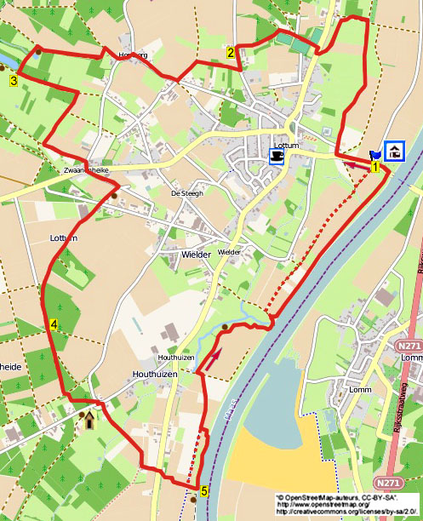

Während dieser flachen, abwechslungsreichen Wanderung wandern Sie durch Felder und am Waldrand entlang mit sauberer Natur. Es geht durch die Weiler Homberg, Zwaanenheike und Houthuizen, wo eine schöne Kapelle steht. Der Rückweg verläuft eine Weile an der Maas entlang und durch das Sieberbachtal. Am besten selber Proviant mitnehmen, unterwegs stehen einige Bänke. Diese Route kann mit der Wanderung 546 kombiniert werden, somit ergibt sich eine Tageswanderung von 24 km. (Für Gruppen ist nach Ablauf der Wanderung zum Tee trinken am Campingplatz eine Reservierung erforderlich. Tel.:
077-4631924.)

Startadresse: Camping Landhuis De Maashof, Veerweg 9 Lottum.
Der Campingplatz liegt an der Maas an der Fähre.

GPS-Abstand: 12000 m
Laufzeit: 2.30 St.
Höhenunterschied: 13 m

www.wandelgidslimburg.com
www.wandelgidszuidlimburg.com

584. LOTTUM 12km

- Mit dem Rücken zum Maashof R über die geteerte Straße gehen und direkt an der ungleichen Kreuzung GA Richtung Dorf. Am 4-Sprung an der Kapelle den 2. Weg R einschlagen an Haus Nr. 5 vorbei. Seitenweg links meiden und geraume Zeit auf dem Feldweg bleiben bis zur Kreuzung mit Infotafel. Hier L über den Kiesweg. Den ersten Graspfad L am Weiher entlang nehmen. Präzise am Ortschild Lottum R zum Asphaltweg hin. Diesen überqueren und R über den Bürgersteig gehen. In den ersten Asphaltweg L am Sportplatz vorbei gehen. Seitenwege rechts meiden und dem Feldweg GA an einem weiteren Sportplatz vorbei folgen. Am 3-Sprung vor dem Wald L.
- An der T-Gabelung vor einem Haus L und nach 50 m R in den Feldweg rein (st). An der T-Gabelung L (st) und Feldweg rechts ignorieren. An der Kreuzung mit dem Hombergerweg R über den geteerten Weg (st). An der T-Gabelung im Weiler Homberg L über den Hombergerweg. Am 3-Sprung vor dem Hof mit Haus Nr. 70 R Richtung Over d’n Homberg (st). Den ersten breiten Feldweg L einschlagen (st). Wir erreichen einen 3-Sprung mit Bank und Knotenpunkt 11. (Diejenigen, die diese Route mit der Wanderung 546 kombinieren, machen jetzt weiter mit Punkt 2 der 546.) Hier L durch einen engen Durchgang Richtung „Langs de Schuitwaters“ (st20). Es geht noch durch 2 undeutliche Durchgänge und dem Pfad bis zur T-Gabelung folgen.
- Hier L über den Feldweg (weiß/rot). Aufpassen! Wo auf der rechten Seite der Wald endet und links ein Graben, R in den Graspfad am Waldrand entlang. Einen Grasweg links meiden, es geht an einem Wasserbecken vorbei. An der T-Gabelung L über den Feldweg. An der T-Gabelung vor einem Bauernhof R zur Vorfahrtstraße hin. Diese überqueren und GA in die geteerte Straße rein (De Papeling) (st). An einem Schuppen den ersten Weg R nehmen (weiß/rot und st). Man kommt an eine Picknickbank, das ist ein schöner Pausenplatz nach 6,4 km. Sie erreichen die Vorfahrtstraße. Überqueren und GA in den Feldweg an einem Schuppen entlang Richtung Om 't Houthuizerveld (st25). Einige Zeit auf dem Feldweg am Waldrand entlang bleiben, an der Y-Gabelung GA in den Waldweg rein (weiß/rot). Am Ende L über den Feldweg (weiß/rot).
- An der Kreuzung von Feldwegen GA (weiß/rot). An der Y-Gabelung im Wald R halten, wir verlassen somit die weiß/rote Route. An der T-Gabelung zuerst L und nach 5 m R in den Fußweg am Zaun entlang (st). Am Ende geht man R zum Asphaltweg mit Wegweisern. [Man kann hier 50 m nach R gehen, um die schöne Kapelle zu besichtigen, dort steht ebenfalls eine Bank (8,4 km)]. Hier erst L und nach 5 m R in den Weg nach unten Richtung „Naeve de Tonge“ (st29). Auf dem Feldweg bleiben. An der T-Gabelung R (st) und mit dem Weg nach links biegen zur Vorfahrtstraße hin. Überqueren und GA in den Feldweg (Rutterstraatje) (st). Wir kommen auf die T-Gabelung an der Maas, rechts steht eine weitere Bank. (Bei Hochwasser L über den Feldweg gehen.)
- GA durch das Klapptor, zur Maas hingehen und L über den Graspfad. Am Ende durch ein Klapptor, L die Böschung hoch und dann R an einer Plantage vorbei. In der Ecke biegt man L zum Feldweg hin. An der T-Gabelung vor der Hecke R über den Feldweg (st). Einen Privatweg links meiden. An der T-Gabelung L und nach 20 m R in den Fußweg rein (Molenkampweg) (st22). Links sehen Sie eine schöne Windmühle. Wir laufen am schönen Sieberbachtal entlang. Nach einem Viehrost gehen wir nahe am Bach vorbei. An der
T-Gabelung vor der Maas L. An der Mündung vom Sieberbach passiert man eine Brücke. Über einen weiteren Viehrost, direkt R und dann R durch ein Klapptor in die Fluss-Graslandschaft rein. (Bei Hochwasser in der Maas bleibt man auf dem Feldweg bis zum Ende.) Wir streunen einige Zeit an der Maas entlang. Einen Bach überqueren und der Maas folgen bis zum Ende des Weges an der Fähre. Hier L zurück zum Maashof.

Autor: Jos Wlazlo

Das Autorenrecht dieses Textes sowie das Datenbankrecht liegen einzig und alleine bei Wandelgids Zuid-Limburg. Kein Auszug aus dieser Wanderung darf kopiert, vervielfältigt oder veröffentlicht werden ohne die Genehmigung des Verfassers.

